Ejercicio sobre Funciones trigonométricas de

ángulos notables, cuadrantales y círculo unitario.

**Ejercicios sobre triángulos rectángulos y ángulos notables.**

1. 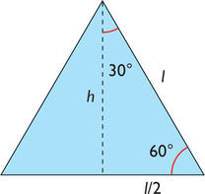Determine las funciones trigonométricas de los ángulos de 30º y 60º, teniendo en cuenta la siguiente información: Estas funciones se deducen con la construcción de un triangulo equilátero que tiene 1 unidad de longitud por cada lado, cada ángulo mide 60 grados, luego se traza la altura que es la recta que pasa por un vértice y es perpendicular al lado opuesto, formándose así dos triángulos rectángulos.

**La hice en Word, porque en el trabajo no me dejaban subir cuaderno a la oficina.**

$$cat^{2}=hip^{2}-cat^{2}$$

$$cat^{2}=1^{2}- {\left(\frac{1}{2}\right)}^{2}$$

$$cat^{2}=1-\frac{1}{4}=\frac{4-1}{4}=\frac{3}{4}$$

$$cat^{2}=\sqrt{\frac{3}{4}}$$

$$cat=\frac{\sqrt{3}}{2}$$

**FUNCION 30°**

SEN30°= $\frac{\frac{1}{2}}{1}=\frac{1}{2}$ COSEC30°= $\frac{2}{1}=2$

COS30° = $\frac{\frac{\sqrt{3}}{2}}{1}=\frac{\frac{\sqrt{3}}{2}}{\frac{1}{1}}=\frac{\sqrt{3}}{2}$ SEC30 = $\frac{2}{\sqrt{3}}=\frac{2\sqrt{3}}{3}$

TANG30° = $\frac{\frac{1}{2}}{\frac{\sqrt{3}}{2}}=\frac{2}{\sqrt{3}}=\frac{2\sqrt{3}}{\sqrt{3\sqrt{3}}}=\frac{\sqrt{3}}{3}$

CONTANG30° = $\frac{\sqrt{3}}{1}=\sqrt{3}$

**FUNCION 60°**

SEN60° = $\frac{\frac{\sqrt{3}}{2}}{1}=\frac{\sqrt{3}}{2}$ COSEC60° = $\frac{2}{\sqrt{3}}=\frac{2\sqrt{3}}{3}$

COS60° = $\frac{\frac{1}{2}}{1}=\frac{1}{2}$ SEC60° = $\frac{2}{1}=2$

TAN60° = $\frac{\frac{\sqrt{3}}{2}}{\frac{1}{2}}=\frac{2\sqrt{3}}{2}=\sqrt{3}$ CONTANG60° = $\frac{\sqrt{3}}{2}$

1. Determine las funciones trigonométricas de 45º, teniendo en cuenta la siguiente información: Estas funciones se deducen con la construcción de un cuadrado que tiene 1 unidad de longitud por cada lado, cada ángulo mide 90 grados, luego se le traza una diagonal, formándose así dos triángulos rectángulos.

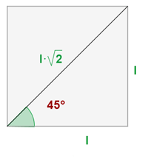

SEN45° = $\frac{1}{\sqrt{2}}=\frac{1}{\sqrt{2}}*\frac{\sqrt{2}}{\sqrt{2}}=\frac{\sqrt{2}}{2}$ COSEC45° = $\frac{2}{\sqrt{2}}=\frac{2\sqrt{2}}{2}=\sqrt{2}$

COS45° = $\frac{1}{\sqrt{2}}=\frac{\sqrt{2}}{2}$ SEC45° = $\frac{2}{\sqrt{2}}=\frac{2\sqrt{2}}{2}=\sqrt{2}$

1. Determina los signos de las funciones trigonométricas según el cuadrante.

|  |  |  |  |  |
| --- | --- | --- | --- | --- |
| FUNCIONES | Primero | Segundo | Tercero | Cuarto |
| SENO | + | + | - | - |
| COSENO | + | - | - | + |
| TANGENTA | + | - | + | - |
| COSECANTE | + | + | - | - |
| SECANTE | + | - | - | + |
| CONTANGENTE | + | - | + | - |

1. Prueba las funciones trigonométricas para los ángulos:

d) 0º

e) 90º

f) 180º

g) 270º

h) 360º

$$0°=(1,0)$$

SEN0° = 0

COS0° = 1

TAN0° = $\frac{0}{1}=0$

90° = (0,1)

SEN90° = 1

COS90° = 0

TAN90° = $\frac{1}{0}=∞$

SEN180° = 0

COS180° = -1

TAN180° = $\frac{0}{1}=0$

SEN270° = -1

COS270° = 0

TAN270° = $\frac{1}{0}=∞$

SEN360° = 0

COS360° = 1

TAN360° = $\frac{0}{1}=0$

1. Utilizando los valores de las funciones trigonométricas correspondientes, completa correctamente el siguiente cuadro:

|  |  |  |  |  |  |  |  |  |
| --- | --- | --- | --- | --- | --- | --- | --- | --- |
| **Ángulos/ Funciones** | **0º** | **30º** | **45º** | **60º** | **90º** | **180º** | **270º** | **360º** |
| **Seno** | 0 | $$\frac{1}{2}$$ | $$\frac{\sqrt{2}}{2}$$ | $$\frac{\sqrt{3}}{2}$$ | 1 | 0 | -1 | 0 |
| **Cose no** | 1 | $$\frac{\sqrt{3}}{2}$$ | $$\frac{\sqrt{2}}{2}$$ | $$\frac{1}{2}$$ | 0 | -1 | 0 | 1 |
| **Tangente** | 0 | $$\frac{\sqrt{3}}{3}$$ | 1 | $$\sqrt{3}$$ | 1 | 0 | -1 | 0 |
| **Cotangente** | ∞ | $$\sqrt{3}$$ | 1 | $$\frac{2}{\sqrt{3}}$$ | ∞ | ∞ | 0 | ∞ |
| **Secante** | 1 | $$\frac{2}{\sqrt{3}}$$ | $$\frac{2}{\sqrt{2}}$$ | 2 | ∞ | -1 | ∞ | 1 |
| **Cosecante** | ∞ | 2 | $$\frac{2}{\sqrt{2}}$$ | $$\frac{2}{\sqrt{3}}$$ | 1 | ∞ | 0 | ∞ |

1. Prueba las funciones trigonométricas para los ángulos cuadrantales utilizando el círculo unitario.

SEN [∝ =](http://unicode.scarfboy.com/?s=U%2B221d)

COS ∝ = $\frac{X}{1}=X$

TANG ∝ = $\frac{y}{x}$

COSEC ∝ = $\frac{1}{Y}$

SEC ∝ = $\frac{1}{x}$

CONTANG = $\frac{X}{Y}$

Ejercicio sobre la parte valor numérico de expresiones trigonométricas

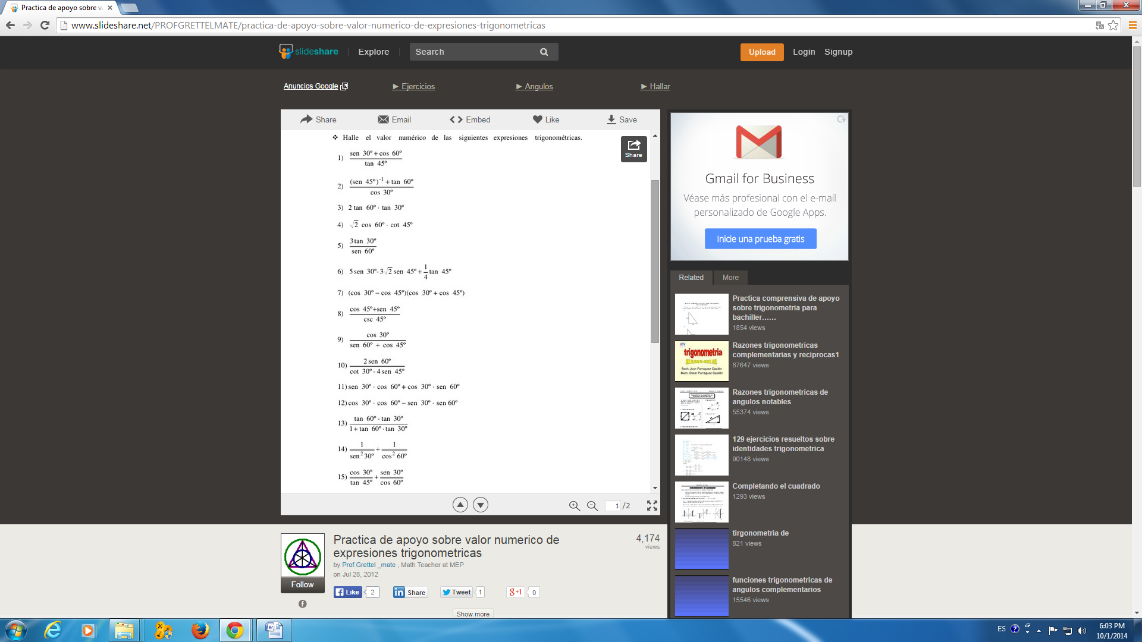

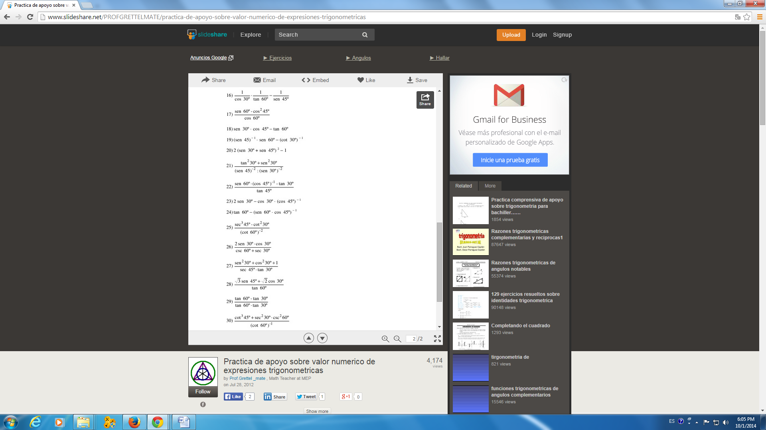

$\frac{SEN30°+COS60°}{TAN45°}=\frac{\frac{1}{2}+\frac{1}{2}}{1}=\frac{1}{1}=1$

1. ($\frac{{\left(SEN45°\right)}^{-1}+TAN60°}{COS30°}=$